齿轮滚刀全参数化计算机辅助设计
摘 要：介绍了齿轮滚刀全参数化计算机辅助设计软件中有关滚刀各部分尺寸计算、自动生成零件图、切齿仿真、被切齿轮对啮合仿真的实现方法，并介绍了三维啮合仿真的动画制作过程。
关键词：齿轮滚刀 计算机辅助设计 切齿仿真 啮合仿真
Whole Parameter Computer Aided Design for Gear Hobs
Qu Baiqing et al
Abstract：The practical methods about dimension calculation,auto-drafing for spare parts pattem,tooth cutting emulation and engaging emulation for a pair of gears being cutted in the software of the whole parameter CAD for gear hobs are introduced．The procedure of the animation of the three dimensional gear engaging emulation is also presented．
Keywords： gear hob CAD tooth cutting emulation gear engaging emulation
一、引 言
齿轮滚刀是加工直齿和斜齿圆柱齿轮最常用的刀具。用传统方法对齿轮滚刀进行设计时，由于参数太多，计算复杂，绘图繁琐，不仅设计效率低，而且容易发生错误。更重要的是，在齿轮加工完毕之前，一般没有把握确定滚刀设计是否合理，用其加工的齿轮齿廓曲线是否准确，也无法证实被切削的一对啮合齿轮在运行过程中是否会发生干涉现象等。
目前，AutoCAD软件在机械制造业中的使用已日益广泛。因此，在AutoCAD下开发齿轮刀具的计算机辅助设计软件具有很高的实用价值和广阔的应用前景。本文所述为作者开发的齿轮刀具计算机辅助设计软件包中齿轮滚刀CAD的方法与实现过程。文中解决了在齿轮滚刀CAD过程中参数计算、自动生成滚刀零件图、切齿仿真、三维啮合仿真的动画制作等问题。
二、几何模型与参数计算
在此，齿轮滚刀的基本蜗杆为阿基米德蜗杆，其轴剖面廓形与齿条相同，所以在切齿仿真过程中，滚刀用齿条刀代替。齿条刀（滚刀轴剖面廓形）上几何参数与关键点如图1所示。
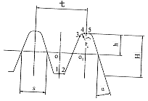
图1 齿条刀上的几何参数
1．用户坐标原点的确定
选取齿条刀的节线与齿间中心线的交点O为用户的坐标原点。
2．齿条刀上齿形关键点的计算
在绘制齿条刀之前，需要算出其齿形上的关键点（如图1所示）的坐标值：
x₁＝0， y₁＝h－H；
x₂＝t／2－s／2－｜y₁｜tgα， y₂＝y₁；
x₃＝x₂－Htgα－rsinα／tg［（90°＋α）／2］，
y₃＝hrcosα／tg［（90°＋α）／2］；
x₄＝x₂， y₄＝h；
x₅＝t／2， y₅＝h；
x_{rc}＝x₂＋Htgα＋r／tg［（90°＋α）／2］，
y_{rc}＝h－r；
t＝πm
其中α为齿形角。
3．滚刀结构的设计与有关参数
齿轮滚刀的尺寸参数非常复杂，其零件图的绘制与尺寸标注涉及到几十个尺寸参数，如外廓尺寸、轴向齿形尺寸、切削部分的前角、铲齿量、刀槽各部分尺寸、刀槽螺旋角、支承台各部分尺寸、内孔尺寸、键槽各部分尺寸等，应根据各参数之间的关系分别予以计算，在此，由于篇幅所限不一一列出。
三、滚刀零件图的程序编制
在AutoCAD下开发机械设计软件，可直接用Autolisp语言编制绘图程序。Autolisp的绘图功能较强，可支撑各种类型的绘图机、打印机，给绘图带来诸多方便。本文所讨论的齿轮滚刀计算机辅助设计软件均采用Autolisp语言编制绘图程序。我们将滚刀零件图分成四部分并分别定义为块，即图框与标题栏块、主视图图块、左视图图块及轴剖面廓形图图块。当输入有关参数后，便会显示相应的视图图块。然后将这些块插入图幅适当的位置，制成幻灯片存入库中。在切齿仿真与啮合仿真校验无误后，再进行全参数化尺寸标注、形位公差及表面粗糙度标注。
图2为被加工齿轮模数m＝3．25mm，齿数Z＝30，轴孔直径D＝23mm时，所形成的滚刀零件图。考虑文章版面与图形的清晰，图2所示的滚刀零件图按一定比例缩小，并删除了图框标题栏、部分尺寸及其它一些标注。
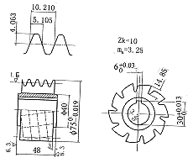
图2 齿轮滚刀零件图
四、动态切齿仿真与啮合仿真的实现
本文根据齿轮齿条的啮合原理进行切齿仿真。假定进刀量为常数，当滚刀旋转一周时，齿轮转动一个齿。滚刀从开始加工时的第一次径向进刀到第二次径向进刀，齿轮毛坯应旋转360°，这样不断滚动进刀，直至加工完毕。由于程序中用齿条刀代替滚刀，所以就存在着齿条刀的切向进刀和径向进刀的换算问题。齿条刀的径向进给与滚刀相同， 而切向进给的速度与齿坯转速必须成一定的比例。齿坯每转过一个角度θ₂，则滚刀转动角度φ，齿条刀的切向走刀量为S，则
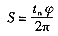
因为
t_{n}＝πm_{n}
所以
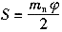
设Z₁，Z₂分别为滚刀与被切齿轮的齿数，这时Z₁＝1，Z₂就是传动比，则
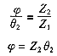
即
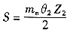
以下是切齿仿真与啮合仿真的程序流程图。
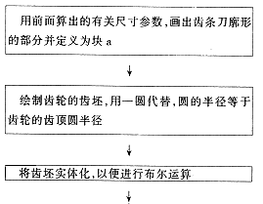
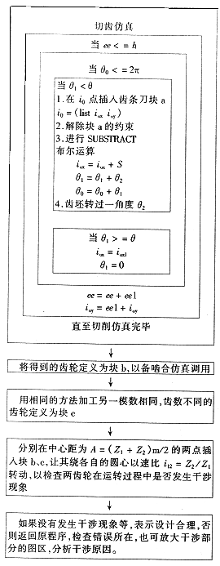
在程序流程图中，ee1＝h／n，h为所加工齿轮的全齿高，n为进刀次数；θ＝2π／Z，θ为转过一个轮齿时所对应的弧度，Z为被加工齿轮的全齿高；θ₂＝θ／mm，其中mm为齿坯转过一个齿时齿条刀切削的次数；i₀为齿条刀的插入点，mm与n的值越大，则所加工的齿轮精度越高，但考虑到计算机的运行速度，也不可取太大的值。图3和图4分别为切齿仿真和啮合仿真停止运动时的图样。
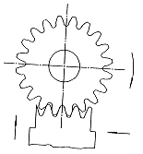
图3 切齿仿真图样
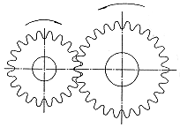
图4 啮合仿真图样
五、啮合仿真的三维动画处理
在AutoCAD中实现啮合仿真的效果并不十分理想，在屏幕上看到的齿轮动态啮合运动有些闪动。这是因为AutoCAD无法实现命令的同步执行，即使有少数透明的命令，也仍然难以做到同步执行。因此，本软件选用3D studio进行处理，结果证明三维啮合仿真动画效果非常理想。下面简单介绍用3D studio处理啮合仿真的过程。
（1）在AutoCAD R13下精确插入两齿轮块b、c，并用explode命令解块。再用extrude命令将两齿轮拉伸成具有相同厚度的齿轮实体；
（2）根据需要可用AutoCAD中求交、求并及求差命令形成各种不同轮辐的齿轮。然后改变视点，本文程序中所用的视点为（1，1，1），这样就形成了两齿轮处于静止啮合状态的三维视图；
（3）进行三维视图的拾取并定义为．3DS文件，接着将其送到3D studio中，以便对其进行处理。退出AutoCAD；
（4）启动3D studio，载入所做的．3DS文件，这时屏幕中矩形图框中便出现了三视图和三维视图；
（5）分别用explode和light命令对传入的图象进行解块和光源设置；
（6）用renderer命令分别给两齿轮选择材料和颜色，进行渲染，生成TGA文件；
（7）用axis命令分别给两齿轮定义转动轴；
（8）动画处理
①退回keyframe状态，根据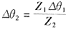让一齿轮Z₁绕其转轴转动180°，则另一齿轮Z₂转动－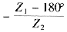，使当前的帧数为零，最后帧数为5；
②单击Renderer／View／……／Flc，选择User视图，生成动画；
③生成．Flc文件；
④在Renderer／View／……／Flc提示中选择Flc项，并拾取OK进行播放；
⑤检查效果，如果达到设计要求，则证明滚刀设计符合要求，将生成的动画文件拷贝到播放器（如ANIPLAY或FLIPLAY）中，以便随时播放。否则要进行有关参数的调整，直到满意为止。
六、结束语
本文所述齿轮滚刀的计算机辅助设计软件、滚刀零件图采用了全参数化设计，包括其中的尺寸标注。对于表面粗糙度、形位公差等可直接用所开发的图块进行插入标注。这样就大大减少了用户的工作量。为了适应现代工业对效率及精度与日俱增的要求，特别在加工小齿轮时，人工造成的误差是不可忽视的。本文所述软件的程序中采用了布尔运算，这样所设计的滚刀可加工出精度很高的齿轮。所设计的切齿仿真与啮合仿真检验贴近现实，可视性强。因为二维动态切齿仿真的效果很好，在此没有进行三维动画制作，如果要进行三维动画制作，其方法与三维啮合仿真动画制作类似，但对计算机的主频和内存的要求较高。

